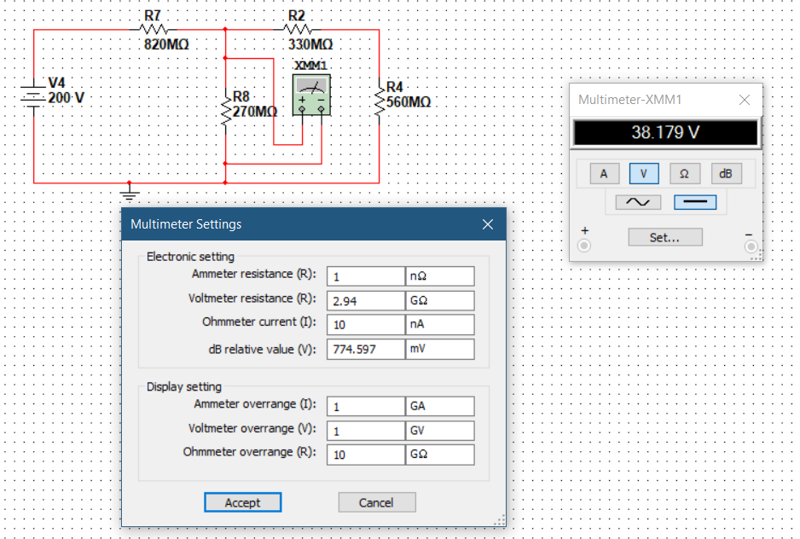

38.179 / 40.188 = 95.00 همان طور که می‌بینید مقدار مشاهده شده ۵ درصد خطا دارد.

